- EDA - Flight BR
Data cleaning & visualization普通的数据可视化探索工作

- Acidentes x estado x semana
巴西高速公路交通事故数据数据分析

- Invalid

- kernel630a4c8476
同样是针对BrFlights2.csv数据集的数据分析

- Trabalho-Softwares para Uso em Ciência de Dados II
似乎是一个研究生学术课程项目

数据集是以葡萄牙语为基础的，所以默认的UTF-8编码没办法正常解析一些字符，要换成支持西欧语言的编码方式encoding='ISO-8859-1'

将同样的数据导入了两个不同的dataframe

一开始数据分析阶段发现了有缺失值，集中在实际起飞时间，实际到达时间和理由代码列，不重要，所以选择只保留所有字段都完整的记录。

首先分析航班延误（起飞到达）的原因，列出三点要做的：1. 评估变量类型2. 验证变量类型与内容的匹配度3. 定义研究变量区分分类变量（表示类别或组别的变量，数值没有数学意义）和连续变量（可以在范围内取任何数值的变量，有数学意义）

按年份分析航班数量并用柱状图列举，发现15年的航班数量是最多的，所以注重分析15年的数据

- Análise exploratória - Flights in Brazil
也是探索性数据分析，来发现哪些航空公司和机场最常被使用

将所有列的.改成_（葡萄牙语的习惯是用.将单词间隔开）

查看空字段：实际起飞时间：289,196个缺失值 实际到达时间：289,196个缺失值 延误理由代码：1,510,212个缺失值

随后开始探索性数据分析，先分析了最常出现的航线类型

Nacional航线是最多的

随后分析飞行最多的20家航空公司

GOL是最多的

随后分析最多的国内航空公司

还是GOL

随后分析最多的区域性航空公司

是AZUL

然后分析了最多的国际航空公司

TAM

随后分析已完成的航班和取消的航班

取消航班最多的公司

GOL

最常起飞的机场

最常作为出发地的城市

最常作为目的地的机场

最常作为目的地的城市

- Kernel96db2247e8
将所有葡萄牙语列明改为英文

列出所有列类型，统计缺失值，统计缺失值占比

前20最常用航班

创建了三个饼图，国内航班饼图，区域航班饼图，国际航班饼图

前20个最繁忙起飞机场的航班类型分布

创建交互式地理可视化图，显示巴西航班网络还有机场分布

各航空公司的起飞延误统计情况

数据准备和清洗：选择相关列并删除任何包含缺失值的行
计算出延误并统计

创建双面板盒须图Letter-Value Plot，比较前20家航空公司的起飞延误和到达延误分布

越靠近0说明误差（延误/提早）越小，箱体越窄波动越小越稳定

各机场起飞延误情况

前20家机场的起飞延误和到达延误分布

- Fork of Kernel74e4150f4f
空

- Compare Pandas Filtering Method
重命名列，翻译成英文

将几个列改为category数据类型减少内存使用，提高分组，排序操作速度

数据查询性能测试：
测试两种查询模式 常规查询和值数组查询
测试四种数据类型 字符串，浮点数，分类变量，时间类型

主要是测试Pandas数据查询工具的性能，跟数据集本身没关系

- Mapping Brazil Flights
画了个用数据集数据的航线图
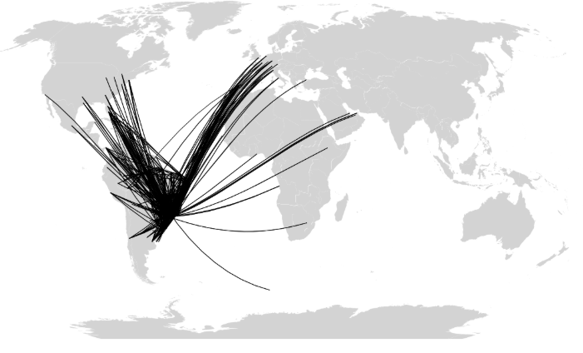

- Exploring Civil Aviation in Brazil
探索性数据分析
巴西的主要航线有哪些
哪家航空公司在巴西运营的航班最多
巴西最繁忙的机场是哪些
每个机场的主要航线是什么
按机场可视化航线
按航空公司可视化航线
哪家航空公司的延误航班最多
哪些航线的延误最严重
延误的最常见原因是什么
延误最常发生在什么时间和星期几

- Exploring Brazil Flights Data
跟之前一样

自己的结果：
数据集提供的信息：
航班号，航空公司，航班类型，计划离港时间，实际离港时间，计划到达时间，实际到达时间，航班状态，原因说明，始发机场，目的机场，目的经度，目的纬度，始发经度，始发纬度，离港延误，到达延误，距离（米），航班号2（ICAO），航空公司代码

去重后一共2542021（250多万）行数据，延误说明缺失1510212（150多万）
实际起飞/到达和起飞到达/延误缺失289196（将近29万）



发现了负延误的情况，有些是天气很好所以提前出发或者到达了，但是很大一部分是由于天气恶劣，估计是坏数据

